 | Opfølgning - udfører
Fase | Kommentar | Tast
Find opfølgning | I øjeoverblikket ”Opgaver” kan du klikke på opgaven ”Forberedelse af status i opfølgningsskema”  Eller  I borgeroverblikket ”Indsatplan og dokumentation” i overblikskassen ”VUM 2.0 Opfølgning” klik på ”Opfølgning” | 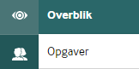  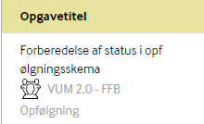  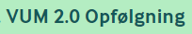  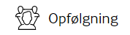
Udfyld  opfølgning | Udfyld udførers felter (ikke myndigheds felter)  Inden opfølgningen udfyldes, er det vigtigt, at orientere sig i både aktive og afsluttede delmål og handlinger. Afsluttede delmål vises på overblikket ”Sagshistorik social.”  Du skal også orientere dig i øvrig dokumentation.  Det skal med i opfølgningens punkt ”Samlet opfølgning”  Notater på øvrig dokumentation kan ses i data, øvrig dokumentation | 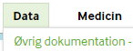
Gem | Gem som kladde!!!  Det er vigtigt! Gemmes opfølgningen som låst, kan myndighed ikke udfylde sin del af opfølgningen.
Opret opgave til sagsbehandler | Når du er færdig med opfølgningen, opret opgave ”Opfølgningsskema udfyldt til myndighed”.  Opgave oprettes i højre side af opfølgningsskemaet.  Ansvarlig organisation: Myndighed |   